Задания для дистанционного обучения по математике для 4 класса.

Дата: 14.04.2020 (на 2 урока)
Тема: Поупражняемся в вычислениях и повторим пройденное. Измерение площади с помощью палетки.
Материал для повторения:
Устный счет №1,2,3 из впр
1.В магазине от куска сыра весом 3 кг отрезали небольшой кусок и продали его
покупателю. Оставшаяся часть весит 2 кг 550 г. Сколько граммов весит
проданный кусок сыра?
а) 500 ; б) 450 ; в) 550.
2.30 мин – это
1) 300 с 2) 1800 с 3) 180 с 4) 3000 с
3. 34 кг 29 г – это
1) 3429 г 2) 34029 г 3) 340290 г 4) 34290 г
Задания для выполнения:
- Открываем тетради, пишем число.
1. Учебник стр .77 №252 – решите задачу и запишите ответ в тетради.
2 Учебник стр. 85 №277- решите задачу и запишите в тетради.
3. Вычислите площадь фигур и запишите их решение в тетради.
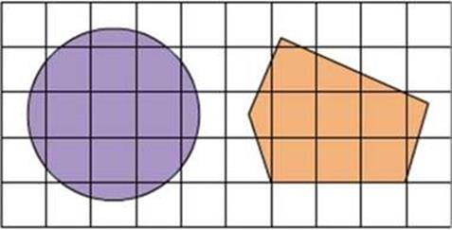
1. 2.

Задания выполненные в письменном виде отправить на электронную почту Gulia.husnutdinova@yandex.ru или через ватсап 89503149718.
Дата: 16.04.2020(на 2 урока)
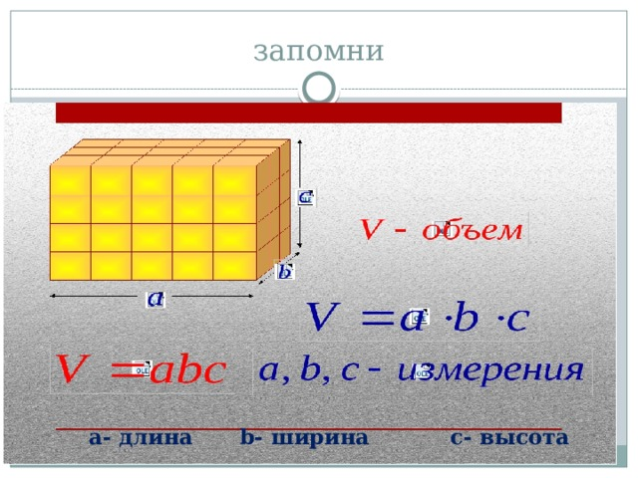
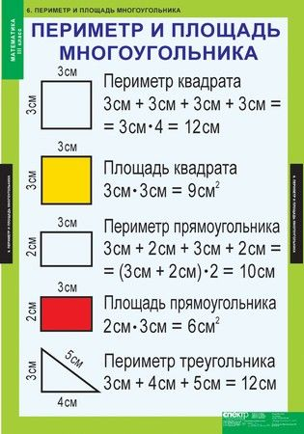
Тема: Нахождение площади и объема. Поупражняемся в нахождении площади и объема.
Материал для ознакомления :

Задания для выполнения:
-Открываем тетради, пишем число.
1. Учебник стр.88 №285- решите задачу и запишите в тетради.
2. Учебник стр.№292 –сравни значения следующих выражений и запиши полученный ответ в виде двойного неравенство знаком < > в тетради.
3. Запишите ответы в тетради
1) Длина стороны квадрата равна 4 см. Найдите его периметр и площадь.
Ответ:
2)Длина прямоугольника 4 см, а ширина 2 см. Найдите периметр и площадь прямоугольника.
Ответ:
3) Площадь прямоугольника 600 кв см. Одна сторона данного прямоугольника имеет длину 300 см. Вычисли длину второй стороны
Ответ:
Задания выполненные в письменном виде отправить на электронную почту Gulia.husnutdinova@yandex.ru или через ватсап 89503149718.

